ATIVIDADE DE RECUPERAÇÃO 8

Elementos de uma circunferência (raio, diâmetro, …)

NOME: _________________________________________ N.º:______ TURMA: _________ DATA: __________

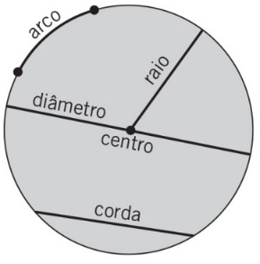
Recorda
- A circunferência é uma linha curva fechada e o círculo
é uma figura plana limitada por uma circunferência.
- Os elementos da circunferência e do círculo são: o centro, o raio,
o diâmetro, a corda e o arco.
- Ângulo ao centro é todo o ângulo de vértice no centro
da circunferência.
- A interseção de um ângulo ao centro com o círculo denomina-se
setor circular.
- Uma reta é tangente a uma circunferência de centro O se passa por um ponto T da circunferência e é perpendicular ao raio [OT].
- O ponto T é o único ponto de interseção da reta com a circunferência e chama-se ponto de tangência.
- Preenche cada uma das legendas com um dos seguintes termos: setor circular, círculo, quarto de círculo e semicírculo. Utiliza todos os termos.
A | B | C | D
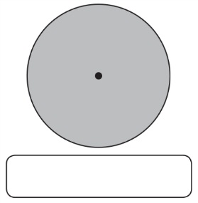 | 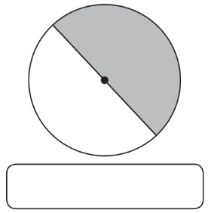 | 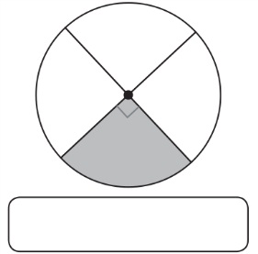 | 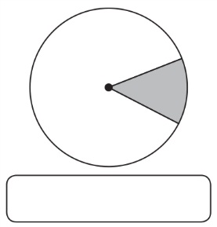
- Faz a legenda da figura seguinte.
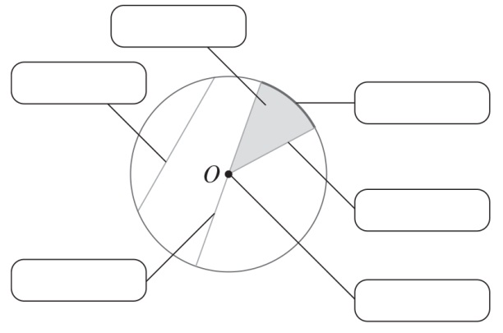
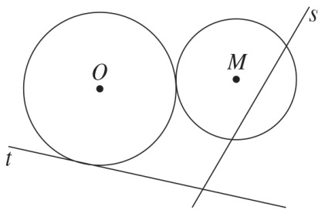
- Observa a figura ao lado.
  - Qual das retas é tangente a uma circunferência?
  - Assinala na figura o ponto de tangência, com a letra T.

